  - Knowledge Base
  - Syarat dan Ketentuan Program Referral Kasir Pintar
Skip to main content
Helpdesk Kasir Pintar

Cara Mencetak Rekap Shift di Printer Thermal (Kasir Pintar Pro)
PostedSeptember 11, 2026
UpdatedSeptember 11, 2026
ByTechnical Writer
You are here:
- Main
- Aplikasi Kasir Pintar Android
- Shift
- Cara Mencetak Rekap Shift di Printer Thermal (Kasir Pintar Pro)
← All Topics
Jika Anda perlu menyimpan atau membagikan hasil rekap shift dalam bentuk cetak, Anda dapat langsung mencetak riwayat shift menggunakan printer thermal di aplikasi Kasir Pintar Pro. Dengan fitur ini, rekap transaksi pada setiap shift dapat dicetak tanpa perlu mencatatnya secara manual.
Ketentuan Penggunaan
- Hanya shift yang sudah selesai yang dapat dicetak.
- Pastikan printer thermal sudah diatur pada Pengaturan Printer → Struk Transaksi.
- Pastikan printer yang digunakan sudah terhubung ke perangkat (Handphone/Tablet).
Cara Mencetak Rekap Shift
- Buka aplikasi Kasir Pintar Pro, lalu klik ikon ☰ di pojok kiri atas untuk membuka menu sidebar.

- Pilih menu Shift pada sidebar.
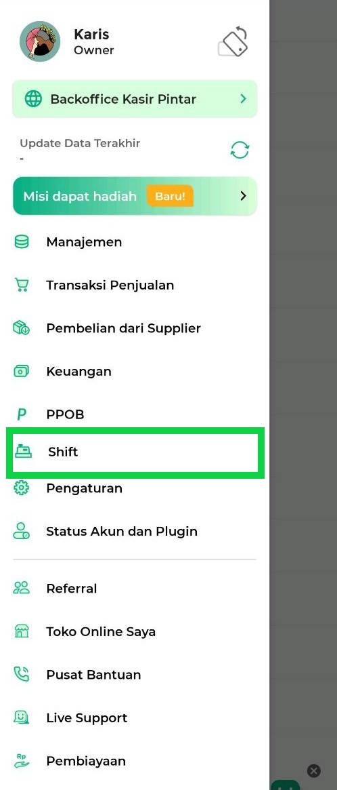
- Pada halaman Shift, pilih tab Riwayat.
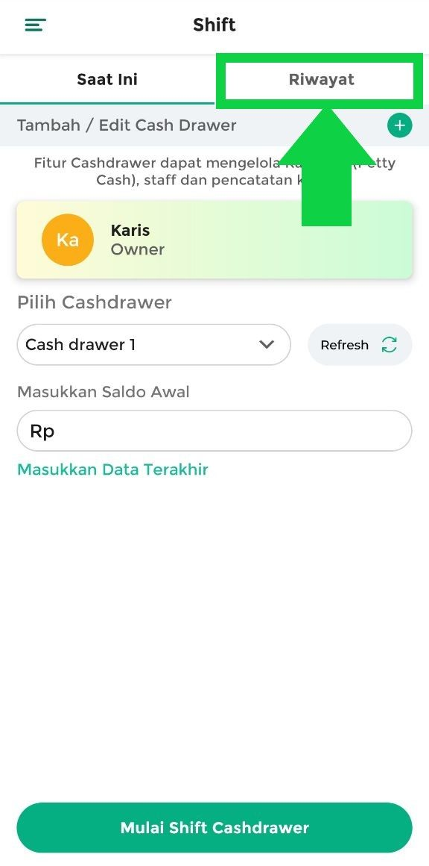
- Gunakan kolom tanggal untuk menemukan data shift yang ingin dicetak.
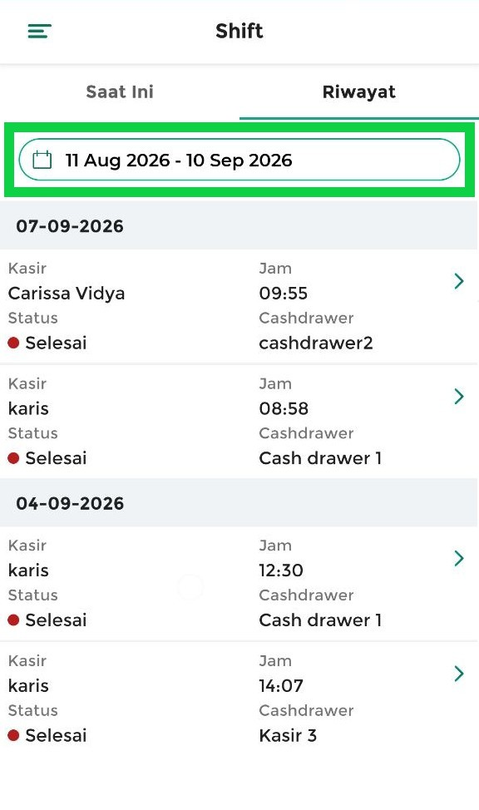
Pilih tanggal shift yang ingin dicetak, lalu klik Simpan.
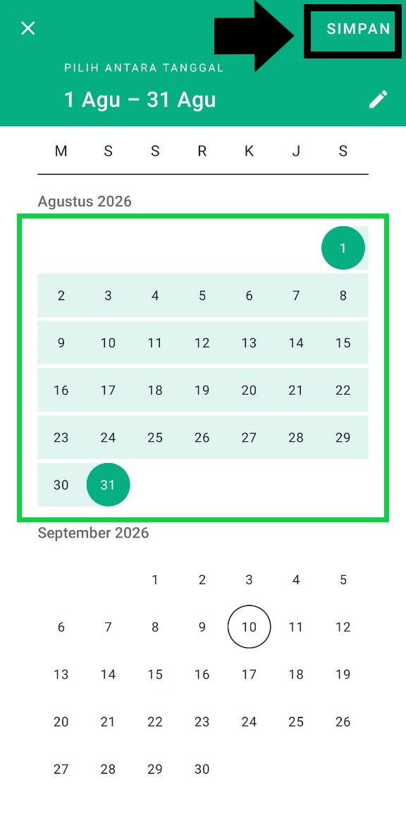
- Pilih riwayat shift dengan status “Selesai” yang menandakan bahwa shift sudah diakhiri.
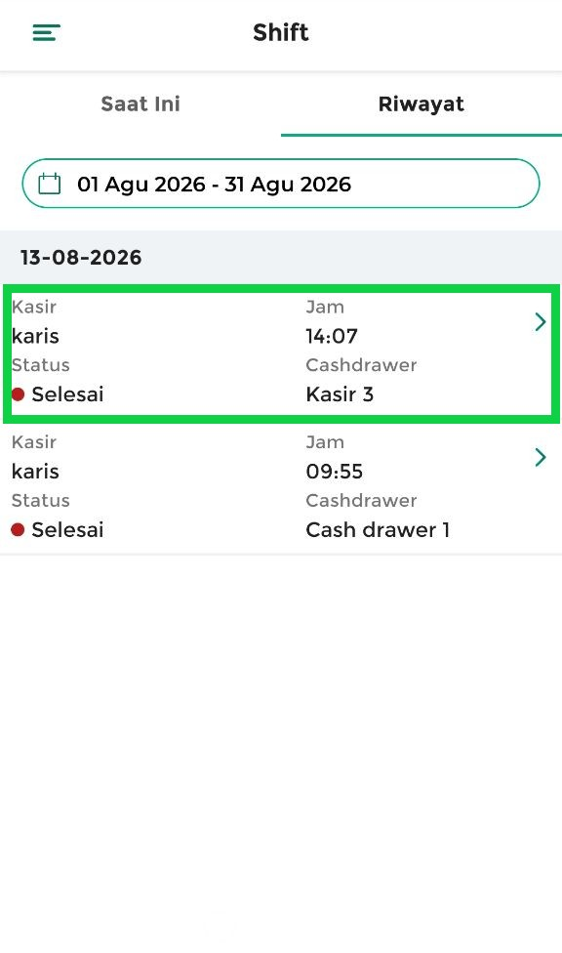
- Klik Lihat Rekap untuk melihat detail hasil rekap shift tersebut.
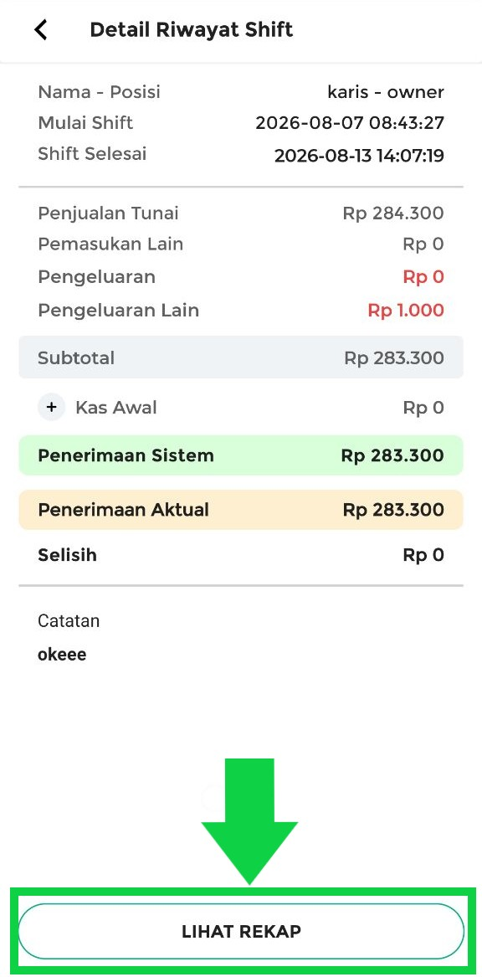
- Pada halaman Detail Rekap Shift, klik ikon Printer di bagian kanan atas halaman.
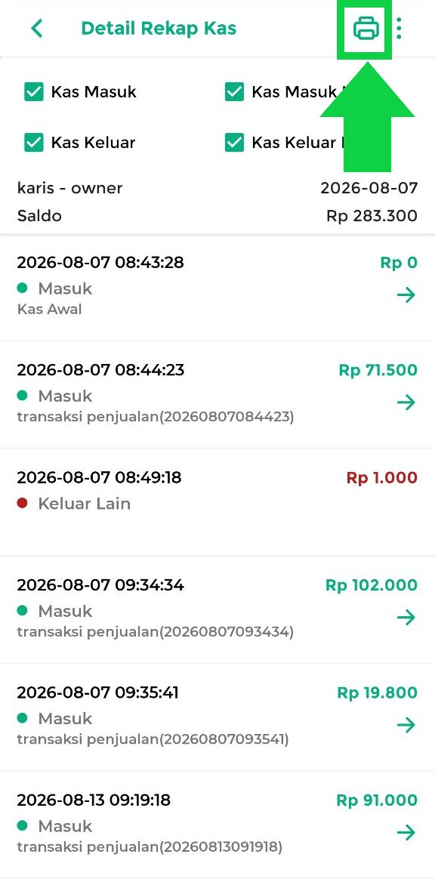
- Sistem akan mencetak rekap shift menggunakan printer struk transaksi yang telah diatur.
Catatan: Filter Kas Masuk, Kas Keluar, Kas Masuk Lain, dan Kas Keluar Lain pada halaman Detail Rekap Shift tidak memengaruhi hasil cetak. Meskipun hanya sebagian filter yang dicentang, hasil cetak tetap mengikuti format rekap shift secara keseluruhan.
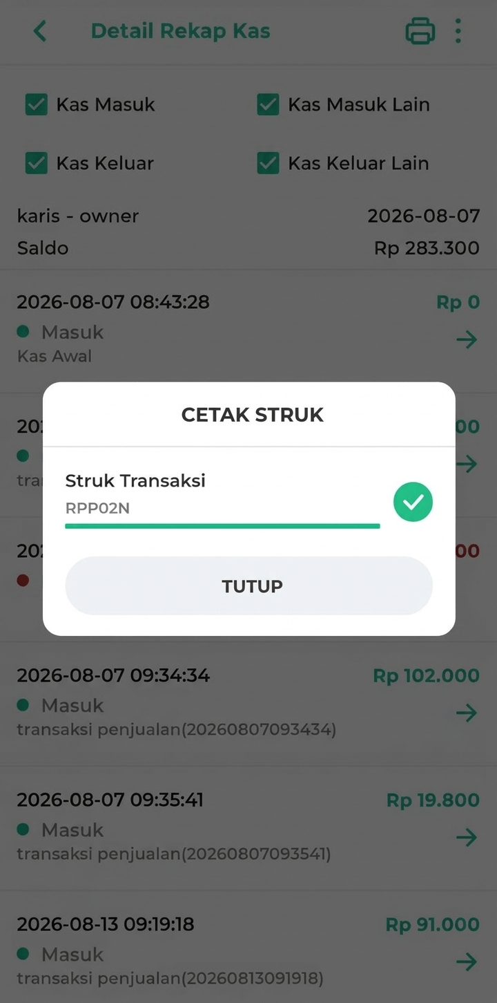
- Berikut contoh hasil cetak rekap shift menggunakan printer thermal.
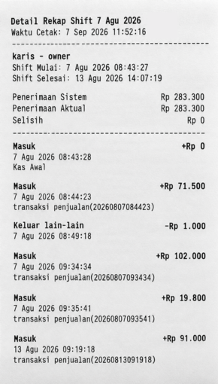
Rekap shift kini dapat langsung dicetak melalui printer thermal, sehingga Anda dapat menyimpan hasil rekap transaksi pada setiap shift dengan lebih praktis.
Selamat mencoba!
Apakah artikel ini cukup membantu?
Apakah anda merasa terbantu dengan artikel ini atau ingin memberi masukan? Silahkan klik tombol dibawah. Masukan anda sangat berharga
Iya
Tidak
PreviousCara Menambah Cash Drawer (Kasir Pintar Pro)
Next Cara Mencatat Pemasukan dan Pengeluaran Lain di Menu Keuangan (Kasir Pintar Pro)
Table of Contents
- Ketentuan Penggunaan
- Cara Mencetak Rekap Shift
- Apakah artikel ini cukup membantu?
- Proudly powered by WordPress

